1. **Test Senaryosunun adı: ARAÇ FİLTRELEME**

Açıklama: Araç kiralama web sitesindeki en uygun aracı bulma işlemini test etmek için oluşturulmuştur. Kullanıcıların "Nereden Alacaksınız?"," Alış Tarihi","İade Tarihi" hakkında vereceği bilgiler doğrultusunda araç filtreleme işlemi kontrol edilecektir.

Ön Koşullar:Test ortamı çalışır ve hazır olmalıdır.

**Test case 1:Başarısız Rezervasyon Filtreleme**

Açıklama: Kullanıcının kendisine un uygun aracı bulması için oluşturulmuştur. Nereden Alacaksınız? bilgisi boş bırakıldığında en uygun aracı seçebilmesi test edilecektir.

Ön koşulları: Test ortamı çalışır ve hazır durumda olmalıdır.

Adımlar:

1. Web tarayıcısını açın ve uygulamanın giriş sayfasını (https://www.enterprise.com.tr/) yükleyin.

2. Nereden alacaksınız? alanını boş bırakın.

3. En uygun aracı bul butonuna tıklayın.

Beklenen sonuç: "Önce alacağınız yeri seçiniz" şeklinde uyarı mesajı gelmelidir.

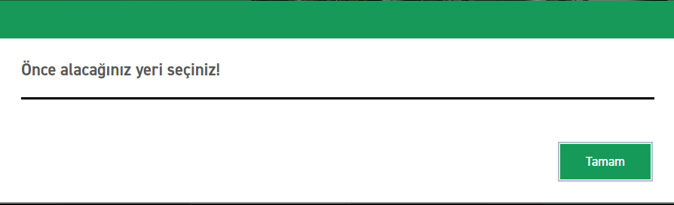

**Test case 2: Tarihe Göre Başarısız Rezervasyon Filtreleme**

Açıklama: Kullanıcının kendisine un uygun aracı bulması için oluşturulmuştur. Alış ve iade tarihleri arasında iki saatten az olduğunda en uygun aracın seçilebilmesi test edilecektir.

Ön koşulları: Test ortamı çalışır ve hazır durumda olmalıdır. Web sayfası erişilebilir olmalıdır.

Adımlar:

1. Web tarayıcısını açın ve uygulamanın giriş sayfasını (https://www.enterprise.com.tr/) yükleyin.

2. Alış tarihi ve saati girin.

Input:12/12/2023 20.00

3.İade tarihini alış tarihi ile aynı gün seçin. İade saatini ile alış saati arasında iki saatten az olacak şekilde seçin.

Input: 12/12/2023 21.00

4. En uygun aracı bul butonuna tıklayın.

Beklenen sonuç:"Alış ve iade tarihi aynı gün olan rezervasyonlarda iade saati ile alış saati arasında en az 2 saat olmalıdır." şeklinde uyarı mesajı gelmelidir.

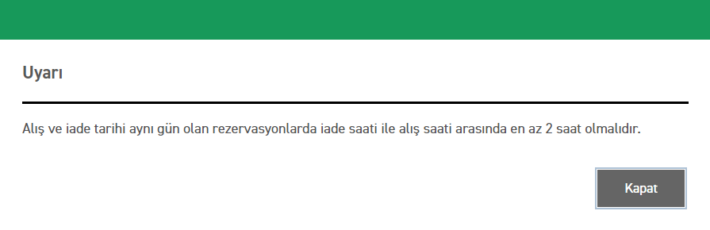

**Test case 3: Promosyon Koduna Göre Başarısız Rezervasyon Filtreleme**

Açıklama: Kullanıcının kendisine un uygun aracı bulması için oluşturulmuştur. Promosyon kodu kullan checkbox ını tıklayıp promosyon kodu girmeden en uygun aracı seçebilmesi test edilecektir.

Ön koşulları: Test ortamı çalışır ve hazır durumda olmalıdır. Web sayfası erişilebilir olmalıdır.

Adımlar:

1.Web tarayıcısını açın ve uygulamanın giriş sayfasını (https://www.enterprise.com.tr/) yükleyin.

2. "Nereden Alacaksınız?" seçin.

Input: Konumlar.xlsx dosyasında, yer seçenekleri görüntülenmektedir.

3. "Alış Tarihi" seçin.

Input: 20.10.2023

4. "İade Tarihi" seçin.

Input: 22.10.2023

5. Promosyon kodu gir checkbox ına tıklayın.

6.Açılan promosyon türü seçili olduğunda veya boş bırakıldığında promosyon kodu alanını boş bırakın.

Input: Promosyon.xlsx dosyasında, promosyon türleri görüntülenmektedir.

7. En uygun aracı bul butonuna tıklayın.

Beklenen sonuç: "Promosyon Kodunu Giriniz." şeklinde uyarı mesajı gelmelidir.

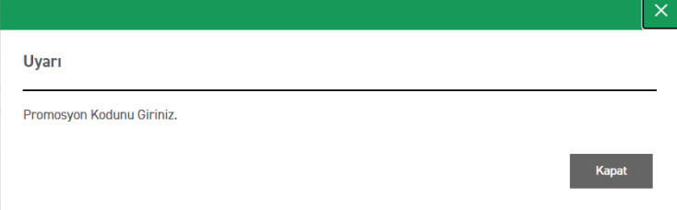

**Test case 4 : Başarılı Rezervasyon Filtreleme**

Açıklama: Kullanıcının kendisine un uygun aracı bulması için oluşturulmuştur. "Nereden Alacaksınız?"," Alış Tarihi", "İade Tarihi" bilgisi girilerek en uygun aracın seçilebilmesi test edilecektir.

Ön koşulları: Test ortamı çalışır ve hazır durumda olmalıdır.

Adımlar:

1. Web tarayıcısını açın ve uygulamanın giriş sayfasını (https://www.enterprise.com.tr/) yükleyin.

2. "Nereden Alacaksınız?" seçin.

3. "Alış Tarihi" seçin.

4. "İade Tarihi" seçin.

5. En uygun aracı bul butonuna tıklayın.

Beklenen sonuç: Araç listeleme sayfasına gitmelidir.

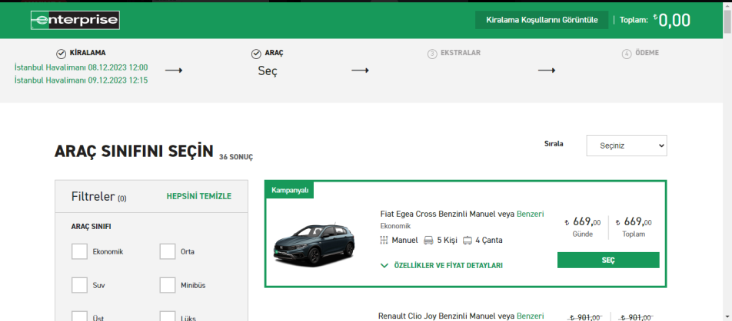

**Test case 5: İade Zamanına Göre Başarısız Rezervasyon Filtreleme**

Açıklama: Kullanıcının kendisine un uygun aracı bulması için oluşturulmuştur. İade tarihi ve alış tarihi aynı iade saati alış saatinden önce olma durumunda en uygun aracın seçilebilmesi test edilecektir.

Ön koşulları: Test ortamı çalışır ve hazır durumda olmalıdır. Web sayfası erişilebilir olmalıdır.

Adımlar:

1.Web tarayıcısını açın ve uygulamanın giriş sayfasını yükleyin.

İnput: (https://www.enterprise.com.tr/)

2. Alış tarihi ve saati girin.

Input: Alış tarihi: 08/12/2023 20.30

3.İade tarihini alış tarihi ile aynı gün seçin. İade saati alış saatinden önce olacak şekilde seçin.

Input: Alış tarihi: 08/12/2023 17.30

4. En uygun aracı bul butonuna tıklayın.

Beklenen sonuç:" İade tarihi alış tarihinden küçük olamaz." şeklinde uyarı mesajı gelmelidir.

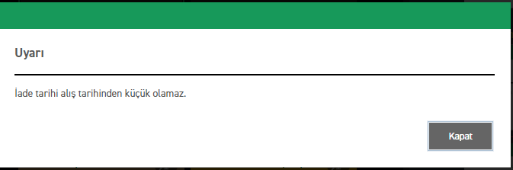

**İKİNCİ GEREKSİNİM**

**Test Senaryosunun adı: Araç Seçme**

Açıklama: Kullanıcıların yaptığı filtreleme doğrultusunda araç seçme ve filtreleme işlemi kontrol edilecektir.

Ön Koşullar: Test ortamı çalışır ve hazır olmalıdır. Web sayfası erişilebilir olmalıdır. Kullanıcılar (<https://www.enterprise.com.tr/>) kısmında istenen bilgileri geçerli şekilde doldurmalıdırlar.

**Test case 1 : Doğrudan Araç Seçme**

Açıklama: Listelenen araçlar içinde kullanıcının kendisine un uygun aracı bulması için oluşturulmuştur. Kullanıcının doğrudan seç butonu ile araç seçimi test edilecektir.

Ön koşulları: Test ortamı çalışır ve hazır durumda olmalıdır. Web sayfası erişilebilir olmalıdır. Kullanıcılar (<https://www.enterprise.com.tr/>) kısmında istenen bilgileri geçerli şekilde doldurmalıdırlar. Araçlar görünebilir olmalıdır.

Adımlar:

1. Call test(Senaryo 1/Test case 4)

2. Seç butonuna tıklayın.

Beklenen sonuç: Ekstralar ekle sayfasına gitmelidir.

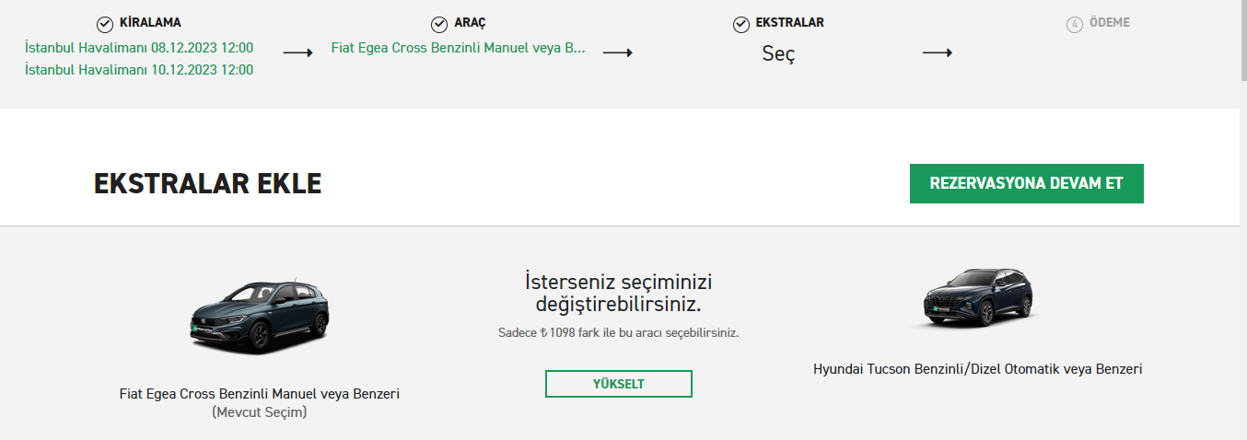

**Test case 2 : Sıralama Seçmesinden Araç Sıralama**

Açıklama: Listelenen araçlar içinde kullanıcının sıralamayı artan yada azalan olarak sıralayabilmesi test edilecektir.

Ön koşulları: Test ortamı çalışır ve hazır durumda olmalıdır. Web sayfası erişilebilir olmalıdır. Kullanıcılar (<https://www.enterprise.com.tr/>) kısmında istenen bilgileri geçerli şekilde doldurmalıdırlar. Araçlar görünebilir olmalıdır.

Adımlar:

1. Call test(Senaryo 1/Test case 4)

2. Sırala kısmından seçiminizi yapın.

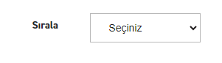

Input: Seçiniz , Artan, Azalan.

Beklenen sonuç: Araçlar seçime göre fiyatları artan ya da azalan olacak şekilde sıralanmalıdır.

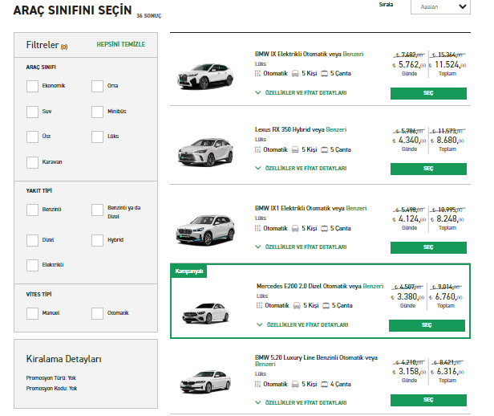

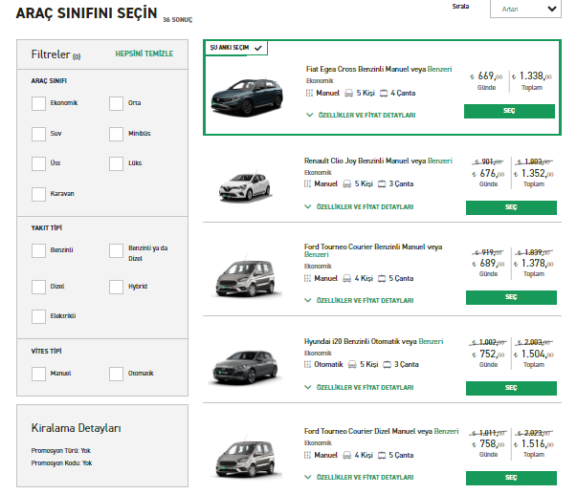

**Test case 3 : Araç Sınıfını Filtreleme**

Açıklama: Filtreler kısmından seçilen filtrelere uygun araçların gelip gelmediği, listelenen araç sayısının ve filtre sayısının ekranda görünüp görünmediği test edilecektir.

Ön koşulları: Test ortamı çalışır ve hazır durumda olmalıdır. Web sayfası erişilebilir olmalıdır. Kullanıcılar (<https://www.enterprise.com.tr/>) kısmında istenen bilgileri geçerli şekilde doldurmalıdırlar. Araçlar görünebilir olmalıdır.

Adımlar:

1. Call test(Senaryo 1/Test case 4)

2. Filtreler kısmından seçiminizi yapın.

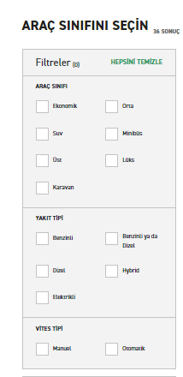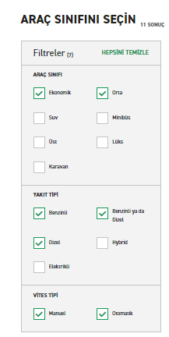

İnput: Filtreler:

1. Araç Sınıfı(Ekonomik, Orta)
2. Yakıt Tipi(Benzinli, Dizel, Benzinli yada Dizel)
3. Vites Tipi(Manuel, Otomatik)

Beklenen Sonuç: Seçilen seçeneklere uygun araçlar listelenmelidir. Seçilen filtre sayısı ve seçilen özelliklere sahip araç sayısı ekrana yansıtılmalıdır.

**Test case 4 : Filtreme Seçeneklerini Temizleme**

Açıklama: Filtreler kısmında seçilen seçimlerin hepsini temizle butonu ile filtrelerin kaldırılıp, listelenenen araçların başlangıçtaki listeye dönmesi test edilecektir.

Ön koşulları: Test ortamı çalışır ve hazır durumda olmalıdır. Web sayfası erişilebilir olmalıdır. Kullanıcılar (<https://www.enterprise.com.tr/>) kısmında istenen bilgileri geçerli şekilde doldurmalıdırlar. Araçlar görünebilir olmalıdır.

Adımlar:

1. Call test(Senaryo 1/Test case 4)

2. Call test(Senaryo 2/Test case 3)

2. Hepsini temizle butonuna tıklayın.

Beklenen Sonuç: Filtreler temizlenmelidir. Araç listesi ilk haline dönmelidir.

 

**ÜÇÜNCÜ GEREKSİNİM**

**Test Senaryosunun adı: Ekstra Ekleme**

Açıklama: Kullanıcıların yaptığı seçimler doğrultusunda bir sonraki aşamaya geçmesi kontrol edilecektir.

Ön Koşullar: Test ortamı çalışır ve hazır olmalıdır. Web sayfası erişilebilir olmalıdır. Araç seçilmiş olmalıdır. **Call Test **?**

**Test case 1 : Doğrudan Ödeme Sayfasına Geçme**

Açıklama: Kullanıcının herhangi bir seçim yapmadan ödeme sayfasına geçmesi test edilecektir.

??Ön koşulları: Test ortamı çalışır ve hazır durumda olmalıdır. Web sayfası erişilebilir olmalıdır. Araç seçimi yapılmış olmalıdır.

Adımlar:

1. Call test(Senaryo 1/Test case 4)

2. Call test(Senaryo 2/Test case 1)

3. Rezervasyona devam et butonuna tıklayın.

Beklenen sonuç: Ödeme sayfasına gitmelidir.

**Test case 2 : Ek Sigorta Paketi Ekleme- Kaldırma**

Açıklama: Kullanıcının ek sigorta paketi ekledikten ve kaldırıldıktan sonra fiyatın güncellenmesi test edilecektir.

??Ön koşulları: Test ortamı çalışır ve hazır durumda olmalıdır. Web sayfası erişilebilir olmalıdır. Araç seçimi yapılmış olmalıdır.

Adımlar:

1. Call test(Senaryo 1/Test case 4)

2. Call test(Senaryo 2/Test case 1)

3.Ek sigorta paketlerinden seçerek ekleyin.

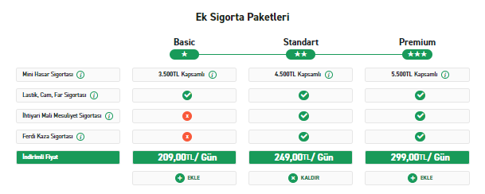

İnput: Standart: Ekle, Kaldır

Beklenen sonuç: Eklenen sigorta bedeli eklendiğinde toplam fiyata eklenerek, kaldırıldığında toplam fiyat eski haline dönmelidir.

**Test case 3 : Ek Hizmet Ekleme Kaldırma**

Açıklama: Kullanıcının ek hizmet paketi ekledikten ve kaldırdıktan sonra fiyatın güncellenmesi test edilecektir.

Ön koşulları: Test ortamı çalışır ve hazır durumda olmalıdır. Web sayfası erişilebilir olmalıdır. Araç seçimi yapılmış olmalıdır.

Adımlar:

1. Call test(Senaryo 1/Test case 4)

2. Call test(Senaryo 2/Test case 1)

3.Ek hizmet seçeneği ekleyin.

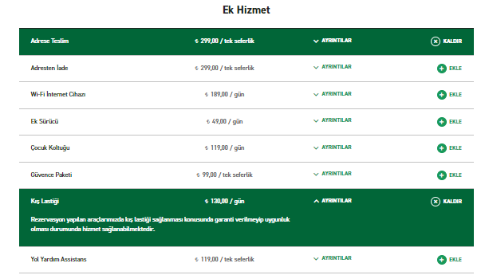

input: Adrese Teslim ve Kış Lastiği Ekle, Kaldır

Beklenen sonuç: Eklenen hizmet bedelleri ekle butonuna tıklandıktan sonra toplam fiyata eklenmelidir ve kaldır butonuna tıklandıktan sonra fiyat eski haline dönmelidir.

**DÖRDÜNCÜ GEREKSİNİM**

**Test Senaryosunun adı: Ödeme**

Açıklama: Kullanıcıların girdiği bilgiler doğrultusunda ödeme yapabilmesi kontrol edilecektir.

Ön Koşullar: Test ortamı çalışır ve hazır olmalıdır. Web sayfası erişilebilir olmalıdır. Araç seçilmiş olmalıdır.

**Test case 1 : Başarılı Ödeme**

Açıklama: Kullanıcının kişisel bilgilerini girerek ödeme yapabilmesi test edilecektir.

Ön koşulları: Test ortamı çalışır ve hazır durumda olmalıdır. Web sayfası erişilebilir olmalıdır. Araç seçimi yapılmış olmalıdır. Kişisel bilgiler, fatura bilgileri, ödeme bilgileri içerisinde bulunan tüm zorunlu alanlar doldurulmalıdır. Kiralayan ismi ve kart üzerindeki isim aynı olmalıdır.

Adımlar:

1. Call test(Senaryo 1/Test case 4)

2. Call test(Senaryo 2/Test case 1)

3. Kişisel bilgileri girin.

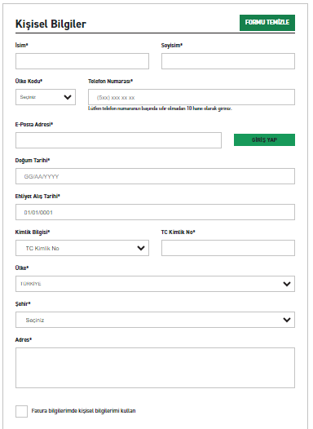

4. Fatura bilgilerini girin.

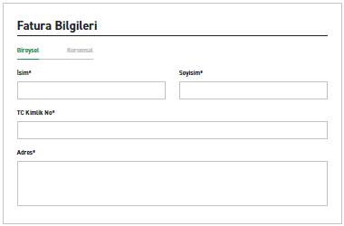

5.Ödeme bilgilerini girin.

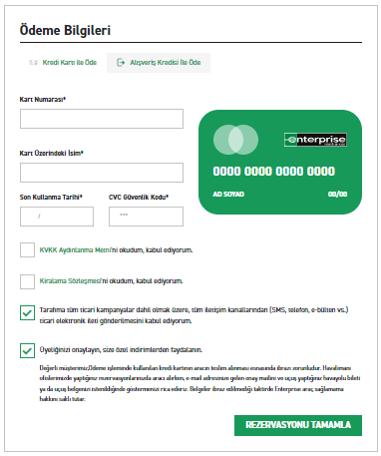

Beklenen sonuç: 3D Security' ye yönlendirilmelidir ve ödeme yapılmalıdır.

**Test case 2 : Kart Üzerindeki İsim ve Kullanıcı İsmi Farklı Olduğunda Yapılan Başarısız Ödeme**

Açıklama: Kullanıcının kişisel bilgilerini girerek ödeme yapabilmesi test edilecektir.

??Ön koşulları: Test ortamı çalışır ve hazır durumda olmalıdır. Web sayfası erişilebilir olmalıdır. Araç seçimi yapılmış olmalıdır. Kişisel bilgiler, fatura bilgileri, ödeme bilgileri içerisinde bulunan tüm zorunlu alanlar doldurulmalıdır. Kiralayan ismi ve kart üzerindeki isim aynı olmalıdır.

Adımlar:

1. Call test(Senaryo 1/Test case 4)

2. Call test(Senaryo 2/Test case 1)

3. Kişisel bilgileri girin.

İnput: İsim: Can Yılmaz



4. Fatura bilgilerini girin.



5.Ödeme bilgilerini girin.

İnput: Kart Üzerindeki isim: Ayşe Yılmaz



Beklenen sonuç: 3D Security' ye yönlendirilmemeli ve ödeme yapılamamalıdır. “Müşteri ismi ile kredi kartı üzerindeki isim aynı olmalıdır.” Şeklinde uyarı mesajı gelmelidir.

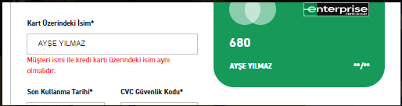

**??Test case 3 : Zorunlu Alanlardan Biri Boş Bırakıldığında Uyarı Alma**

Açıklama: Kullanıcının zorunlu bilgilerden herhangi birini eksik girdiğinde uyarı alması test edilecektir.

??Ön koşulları: Test ortamı çalışır ve hazır durumda olmalıdır. Web sayfası erişilebilir olmalıdır. Araç seçimi yapılmış olmalıdır. Kişisel bilgiler, fatura bilgileri, ödeme bilgileri içerisinde bulunan tüm zorunlu alanlar doldurulmalıdır. Kiralayan ismi ve kart üzerindeki isim aynı olmalıdır.

Adımlar:

1. Call test(Senaryo 1/Test case 4)

2. Call test(Senaryo 2/Test case 1)

3. Kişisel bilgileri girin.

İnput: İsmi boş bırakın.



1. Fatura bilgilerini girin.

İnput: TC Kimlik No boş bırakın.

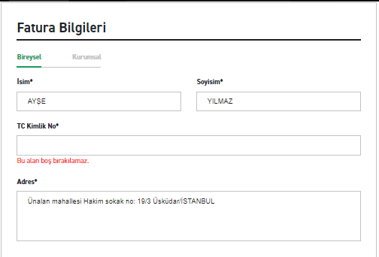

5.Ödeme bilgilerini girin.



Beklenen sonuç: 3D Security' ye yönlendirilmemeli ve ödeme yapılamamalıdır. “Bu alan boş bırakılamaz.” Şeklinde uyarı mesajı gelmelidir.

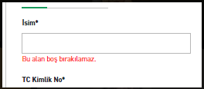

**Test case 4 : Formu Temizleme**

Açıklama: Kullanıcının girdiği kişisel bilgilerini formu temizle butonu ile temizlemesi test edilecektir.

Ön koşulları: Test ortamı çalışır ve hazır durumda olmalıdır. Web sayfası erişilebilir olmalıdır. Araç seçimi yapılmış olmalıdır. Kişisel bilgiler, fatura bilgileri, ödeme bilgileri içerisinde bulunan tüm zorunlu alanlar doldurulmalıdır.

Adımlar:

1. Call test(Senaryo 1/Test case 4)

2. Call test(Senaryo 2/Test case 1)

3. Kişisel bilgileri girin.



4. Fatura bilgilerini girin.



5.Ödeme bilgilerini girin.



6.Formu temizle butonuna tıklayın.

Beklenen sonuç: Forma girilmiş olan tüm bilgiler temizlenmelidir.